Asignatura: Lengua y Literatura |  | N° de la guía: Guía Nº8
Título de la Guía: Actividad Nº2 Plan lector “Cien años de soledad” de Gabriel García Márquez 01 Junio de 2020
Objetivo: Dar a conocer y demostrar, de forma interactiva, lúdica y atractiva, a partir de una elaboración audiovisual, la comprensión y lectura de la lectura mensual.
Nombre Docente: Eric Parra M.
Nombre Estudiante: |  | Curso: 3º Medio D – E – F
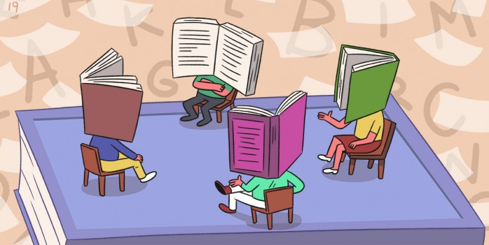 | Resuelva sus dudas escribiendo un mail a: eparra@sanfernandocollege.cl  No olvide incorporar su nombre, curso y nº de guía correspondiente.  Atte. Profe Eric Parra M.  Trabaje con ánimo y optimismo  #QuédateEnCasa

Propuesta de actividad Plan Lector SFC Anexo (Lectura Nº2) 3ºMedio
Lectura Nº2 “Cien años de soledad” de Gabriel García Márquez
¿QUÉ ES UN BOOKTUBER?
Un booktuber es una persona que se dedica a hacer breves reseñas audiovisuales de los libros que ha leído. Comparte su opinión con los demás utilizando un lenguaje accesible y fluido, distinto del de la crítica literaria tradicional. El significado viene de “book” (libro), y “tube” de Youtube. Ejemplo de booktuber: https://www.youtube.com/user/graciasaloslibros

¿Qué es una reseña?
Una reseña es el resumen y el comentario valorativo realizado sobre un libro, un artículo u otro texto publicado. El juicio que se emite sobre el objeto a reseñar puede ser negativo o positivo, esto dependerá del criterio del reseñador.

¿Cómo tiene que ser la reseña?
La reseña tiene que ser inédita, es decir, no puedes usar una reseña que se haya publicado antes en algún blog o que hayas visto en algún vídeo de Youtube o similar.

Cómo realizar una buena reseña:
- Una reseña tiene que contener una parte de resumen y otra de opinión.
- Es importante contar sobre el autor, sus obras más importantes, la nacionalidad, corriente literaria a la cual se le adjudica.
- Si puedes, aporta más información. Por ejemplo, el libro es una saga, a los lectores les interesará saber si hay más volúmenes publicados o cuándo sale el siguiente. Si ha ganado algún premio, también es importante mencionarlo.
- En la opinión es importante manifestar qué te ha parecido el libro. Lo ideal es ser sincero, y decirlo de la manera más clara posible, pero sin ofender a nadie. Piensa en todos los aspectos: los personajes, el ritmo, la ambientación, el argumento...
- Los puntos clave son una buena introducción y conclusión. La introducción ideal es la que atrapa al espectador y hace que quiera seguir viendo la reseña completa. La conclusión es un buen momento para destacar lo más importante que quieras transmitir o para hacer algún comentario original con guiños o bromas que hagan referencia al libro.
- En el resumen, no solo importa qué cuentas sino también cómo lo cuentas. Por ejemplo, si imitas el estilo del libro, estás aportando información sin aumentar el número de palabras. No es lo mismo empezar la reseña con una descripción de un entorno deprimente, que con frases cortas llenas de acción.

Booktubers famosos:
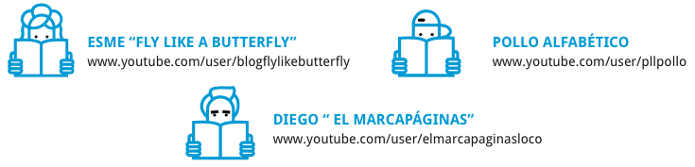

CRITERIO | IDEAL | SUFICIENTE | DEBE MEJORAR
PRESENTACIÓN  (INTRODUCCIÓN) | Anuncia su contenido (lo que va a decir) y sitúa a la audiencia: presenta información bibliográfica del libro, género o movimiento literario del autor, época, etc. | Presenta introducción pero no es completa ni interesante como para atraer a la audiencia. | El producto no presenta una introducción.
HABILIDAD PARA CREAR EXPECTACIÓN | Explica la trama de la obra tratando de crear curiosidad o expectativas al lector sin llegar a comentar o desvelar el final. | Explica la trama pero no es eficiente en la expectación que genera. | No genera un clima de expectación en torno a la lectura.
SELECCIÓN DE LA INFORMACIÓN | Hace referencia a elementos relevantes de la obra: personajes, comentarios de éstos, lugares, situaciones, etc.  Se nota un buen dominio del tema. | Las referencias de los elementos de la obra son escasos | Las referencias no logran producir una perspectiva general del contenido de la lectura.
LENGUAJE UTILIZADO | Lenguaje claro, formal. Evita palabras incorrectas, vulgarismos o malsonantes. No hace uso de expresiones coloquiales y vagas. Demuestra dominio del léxico. | No es riguroso/a durante toda la presentación en la formalidad del discurso. | Se expresa informalmente, haciendo uso de expresiones coloquiales o vagas.
DICCIÓN | Su dicción es perfecta. Vocaliza, modula y entona según el contenido que esté expresando. | En algunos casos cuesta trabajo entender y oír lo que expresa. | En la mayor parte de la exposición no se entiende, oye ni modula.
COHERENCIA | La exposición tiene un hilo conductor que se desarrolla progresivamente según un orden. El discurso está ordenado y es coherente. | El discurso presenta algunas incoherencias. | El discurso no presenta ni coherencia ni una progresión temática adecuada.
VALORACIÓN PERSONAL DEL LIBRO (OPINIÓN) | Hace una valoración personal sobre el libro, realiza recomendaciones y relaciona la obra con otras obras. | Hay presencia de valoración pero de carácter superficial. | No hay valoración ni reflexiones en torno a la lectura.
NATURALIDAD | El discurso lo tiene controlado e integrado. No lee nada. Mira a la cámara contactando con sus oyentes. | Hay algunas insuficiencias en cuanto el control del discurso. | Debe apoyarse en material extra para seguir la lectura. No conecta con los oyentes.
CREATIVIDAD | Utiliza la creatividad en el vídeo (escenografía, presentación personal, imágenes, tono de voz, animación, etc.). | La presencia de recursos que complementan el discurso es escasa. | No utiliza recursos creativos para complementar el discurso.

Consideraciones:
- Debe crear un video en donde realice una reseña de la lectura mensual a modo de Booktuber. Puede grabarse con el celular y realiar el comentario. También pueden utilizar alguna estrategia como poner a un peluche o alguna figura de acción a modo de presentador (en caso de no querer o no poder aparecer en el video). Como requisito es indispensable que aparezca su voz.
- La duración del video debe considerar la siguiente duración: 2 minutos como mínimo y 7 minutos como máximo. El objetivo de lo anterior es fomentar la capacidad de síntesis de la información, y que el video sea dinámico.
- En relación con lo anterior, es bueno escribir un guión de lo que va a decir, y realizar una prueba de tiempo antes de grabar, a fin de monitorear la duración de lo que se quiere comentar. Evite silencios largos.
- Plázo máximo de entrega: Debe enviar este trabajo por correo electrónico a su respectivo profesor o profesora de la asignatura hasta el día domingo 14 de junio hasta el mediodía (12:00).
- En caso de tener alguna problemática o situación particular con la realización de este trabajo, por favor contáctese escribiendo un mail con antelación a su respectivo profesor o profesora de la asignatura y exponiendo su caso. Evite escribir poco antes de la fecha límite de la entrega del trabajo, a fin de tener una respuesta óptima y realizar su trabajo de manera adecuada y con anticipación.

No olvidar
- 3º Medio D y E enviar a eparra@sanfernandocollege.cl
- 3º Medio F enviar a mgallardo@sanfernandocollege.cl

